Aspects organisationnels du congrès

Lieu

Le Congrès a eu lieu au Palais des Congrès de Marrakech et les 4 hôtels adjacents, à savoir : Atlas Médina, Atlas Asni, Ryad Mogador et les Idrissides.

Accueil

Mise en place d’un dispositif d’accueil et d’orientation des congressistes aux aéroports Mohammed V et Marrakech Ménara ainsi que la gare ferroviaire de Marrakech. Auusi, le transfert des congressistes de l’aéroport et de la gare ferroviaire de Marrakech vers les hôtels officiels les 14-15 juillet 2017 a été assuré par les organisateurs.

Inscription

Mise en place d’une plateforme d’enregistrement et de paiement en ligne ainsi qu’un chapiteau pour la remise des badges et des kits aux participants. Les kits ont été réalisés avec des matériaux qui respectent l’environnement.

Traduction simultanée

La Langue officielle du congrès est l’anglais. Néanmoins un service de traduction simultanée en français a été prévu pour les séances d’ouverture, de clôture, les IPS et les évènements spéciaux.

Système de télédistribution et de téléchargement

Vu le nombre important de présentations, un système de retransmission des présentations vers les 21 salles des sessions scientifiques a été mis en place.
En vue d’informer les participants au congrès en temps réel, un système de télédistribution des informations sur des écrans HD pour l’affichage des photos, des annonces et des messages a été également mis en place.

Hébergement

Mise en place d’une plateforme de réservation d’hôtels en ligne. 40 hôtels de différentes catégories ont été retenus pour héberger les congressistes. Ces hôtels se répartissent sur 6 zones : Agdal, Hivernage, Gueliz, Jamaa El Fana et Semlalia.

Transport

Mise en place de navettes entre le palais des congrès et les 6 zones des hôtels officiels. Le transfert des congressistes du Palais des congrès vers les réceptions officielles a été également assuré.

Santé

Mise à disposition, par le Ministère de la santé, d’une ambulance équipée avec le personnel médical.

Restauration sur place
Négociation de prix préférentiel pour les congressistes.

Lieu de la tenue du congrès :
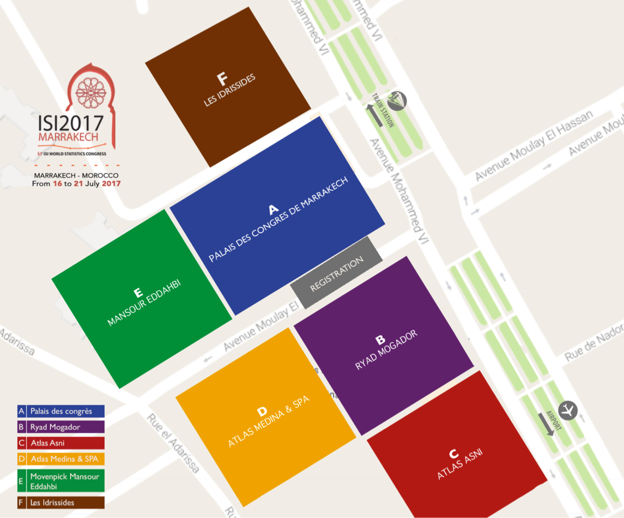

Hébergement :
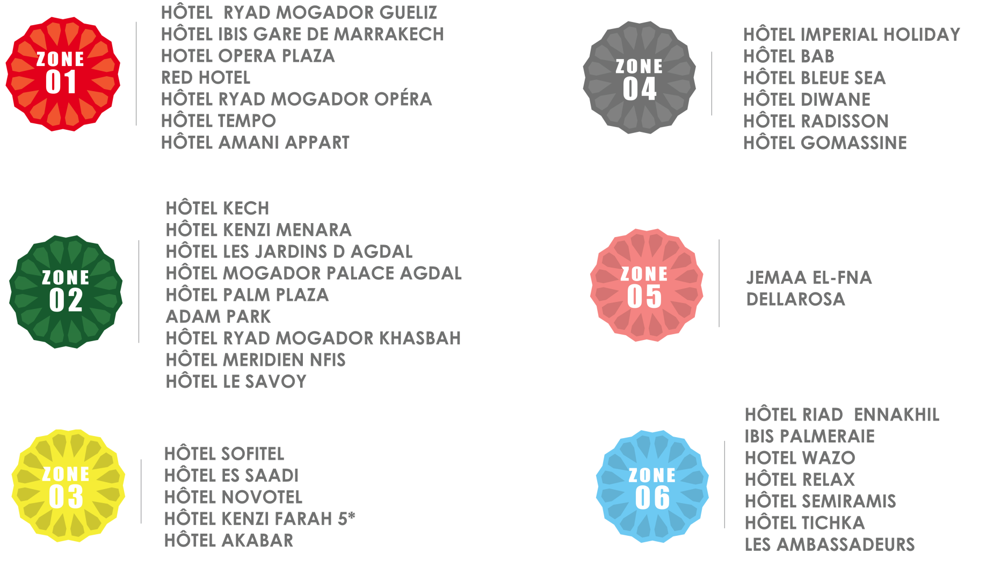

Transport
